**Перша зустріч 22.12**

**Що відбувалося/що ми обговорили/вирішили:**

1. **Вибрали назву команди, а саме «11 друзів Оушена»**
2. **Домовились за час щодених зустрічей – кожного вечора о 20:00. Максимальна тривалість зустрічі буде 20хв. Прохання не запізнюватись, зустрічі будемо проводити вчасно.**
3. **Розподілили макет:**

* **Андрій : Слайдер (лише слайдер без секціі)**

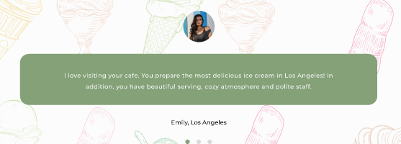

* **Даша : Хедер повністю разом з бургером (план змінився)**



* **Михайло : герой**



* **Владислав: about**

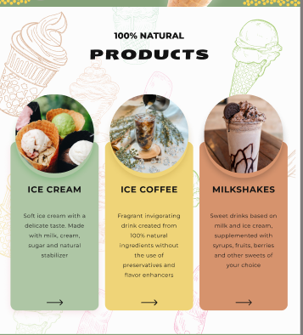

* **Анастасія : how its made**

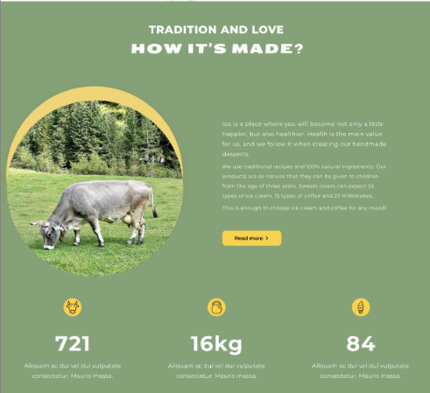

* **Оля : секція зі слайдером (але не самий слайдер)**

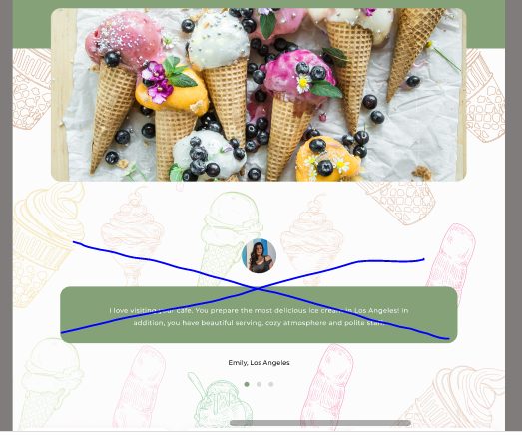

* **Марина : Список і футер**

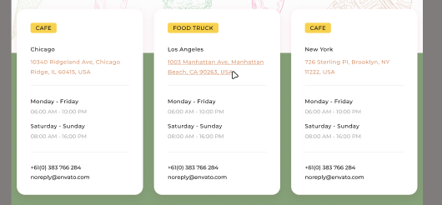



* **Дарина : модалка chocolate ice cream**

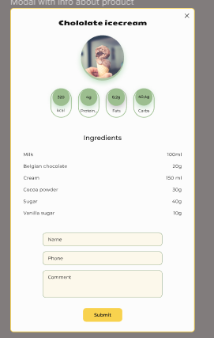

* **Світлана : модалка how its made I buy now**

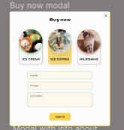

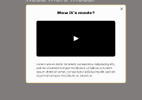

* **Alex : передостання секція (без списку трьох білих колонок і без футеру)**



* **Сергій модалка Thank you і локація**

